Нові вчителі Маатма Марга в Новому Році

21 березня 2016 р.

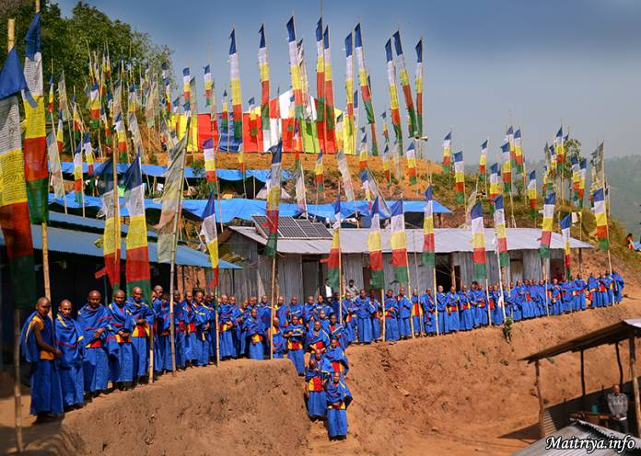

В цей одинадцятий рік невпинної праці Вчителя Маха Самбоді Дарма Санги заради звільнення і порятунку всіх живих істот у Всесвіті, Учитель в ході святкування Днів Майтрі (Майтрі Дівас) ініціює понад сто нових вчителів Маатма Марга (Первинний Земний Шлях) Дарма Майтрі. Вони будуть служити суспільству в Непалі і, в кінцевому рахунку, в усьому світі.

Шлях Маатма Марга вчить зовсім нової мудрості, отриманої під час усамітненої шестирічної медитації-покаяння Вчителя без їжі і води в джунглях в екстремальних умовах. Досягнута цілком з особистого досвіду мудрість Боді Майтри Вчителя дарує найцінніші нові істини, що давно забуті. На цьому історичному заході нові вчителі Маатма Марга отримали синій одяг Майтрі з відмінними кольоровими смужками, свіжонадрукованою синьою книгою мудрості Майтрі і п'ять тижнів інтенсивного навчання в горах у Центрі Дарми. Вони працюють безпосередньо під керівництвом Учителя і з часом, у міру того, як внутрішня мудрість Первинного Земного Шляху росте і дозріває, ці дивовижні благословенні вчителі Маатма Марга присвятять свої життя служінню в якості вчителів для всіх народів і запалять світло мудрості в своїх громадах, породжуючи першу хвилю офіційних посланців миру Майтрі, яка розійдеться по всьому світу.

http://maitriya.info/uk/news/189/novi-vchiteli-maatma-marga-v-novomu-roci

